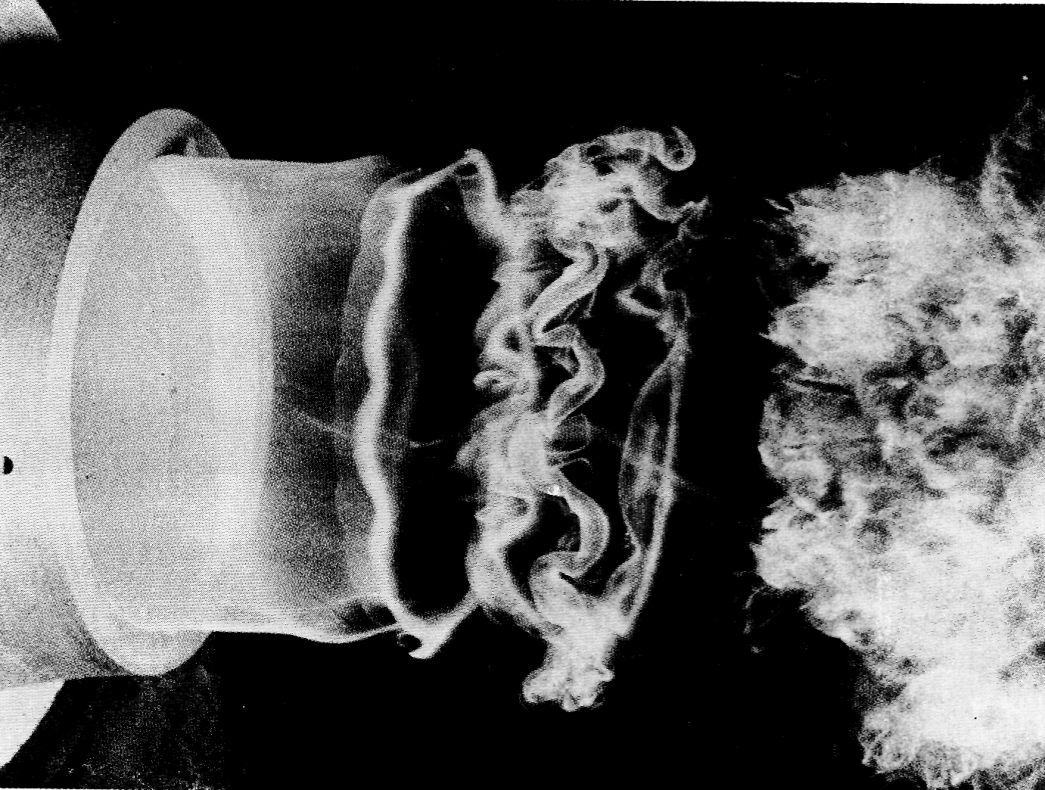

Рисунок81(118). Неустойчивость круглой струи.
Дым дает несколько иную картину того же течения, что и на предыдущем снимке, при числе Рейнольдса, равном примерно 13000. Волновая неустойчивость вихревых колец и их последующее разрушение аналогичны показанному на фото 114. Фото R. Wille, A. Mich-alke, любезно предоставлено Н. Fiedler

